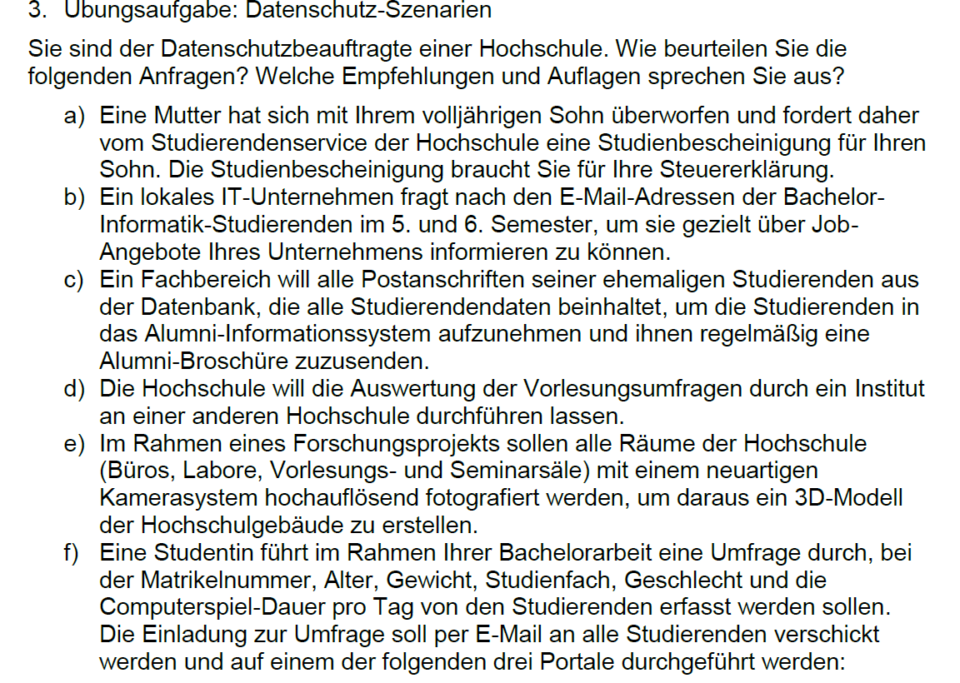

Ein Bild, das Text enthält.

1. Nicht zulässig. Wenn der Sohn volljährig ist muss er das anfordern. Ich empfehle das sein Sohn das anfordert, zumal die Studienbescheinigung oft einfach downloadbar ist auf der Seite der Hochschule
2. Dies sind vertrauliche Daten. Empfehlung: Man könnte die Studenten fragen ob man die Email weitergeben darf.
3. Diese Anfrage ist zulässig, da die Verwendung der Daten für Alumni-Zwecke legitim ist und die Studierenden eine Möglichkeit haben, ihre Daten zu ändern oder zu löschen. Empfehlung: Fachbereich sollte sicherstellen, dass die Daten sicher und vertraulich behandelt werden und die Studierend
4. Zulässig solange die andere Hochschule die gleiche Datenschutzrichtlinien befolgen.Empfehlung: Vereinbarung treffen bzgl schutz personenbezogener Dater
5. Nicht zulässig, da dies gegen den Schutz personenbezogener Daten spricht, recht am eigenen Bild usw. Empfehlung: Einverständniserklärung
6. Nicht zulässig da Alter,Gewicht usw sensible Daten sind (Verletzung Privatsphäre bei weitergabe an die Portale). Empfehlung: Deutlich machen das diese weitergegeben werden.